附件

西海岸校区综合管理服务大厅服务说明

经过学校前期统筹安排，综合管理与服务大厅各单位根据业务受理情况派出入驻人员，大厅设有前台咨询服务人员，师生业务办理可通过①大厅取号②窗口业务办理③智慧窗口服务评价系统开展业务星级评价等流程办理相关业务。当前大厅可由学习综合体北楼北侧出入口进出（图书馆侧暂不开放）。
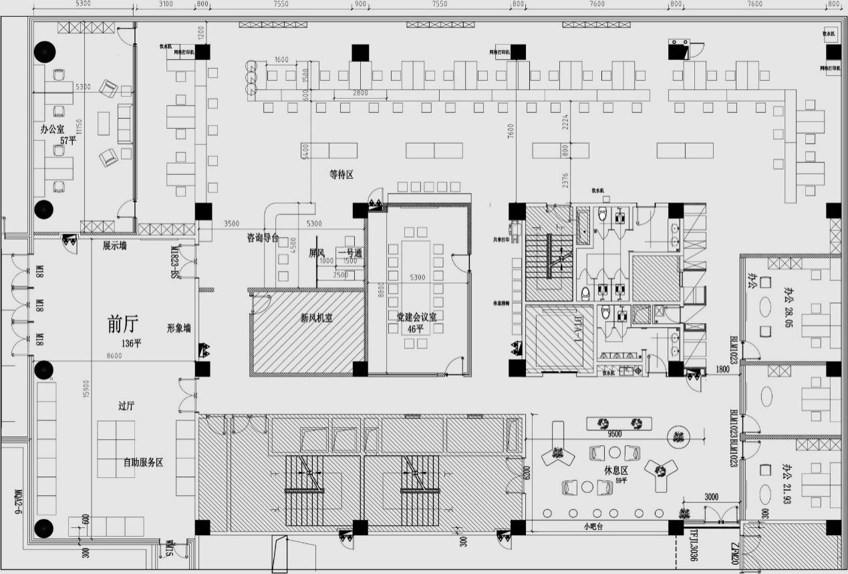
综合管理服务大厅功能区布局图

